Rapport de mini-projet web

Année :2023

realise par :

Sinda NCIBI, Firas amara et Sara benali

Table des matières

Chapitre1 : Spécifications de besoins

1-Introductions …………………………………………………………………………2

2-Identifications des besoins fonctionnels…………………………………3

3-Identifications de cas d’utilisations…………………………………………4

4-Identifications des besoins non fonctionnels………………………… 5

5-Identifications des acteurs…………………………………………………… 6

6-Conception…………………………………………………………………………… 7

6-1 Diagramme de cas d’utilisation……………………………………………8

6-2 Diagramme de classes…………………………………………………………9

6-3 Diagramme de séquence…………………………………………………….10

7-Conclusion…………………………………………………………………………… 14

1-Introduction :

Les sites web ont de nombreux avantages et sont devenus un élément essentiel dans notre vie quotidienne.

Tout d'abord, ils offrent une grande accessibilité et une commodité, permettant aux utilisateurs de naviguer et de rechercher des informations 24 heures sur 24 et 7 jours sur 7 depuis n'importe quel endroit du monde, tant qu'ils ont une connexion Internet.

C’est pour cela que notre projet d'un site web immobilier consiste à créer une plateforme en ligne pour aider les personnes à trouver et à acheter ou louer des propriétés immobilières.

Ce type de site web est généralement dédié au domaine de l'immobilier, offrant une gamme de services tels que la recherche de propriétés, l'estimation des prix, la visualisation de photos et de vidéos, ainsi que la prise de rendez-vous pour les visites.

Le site web peut également proposer des articles et des guides pour aider les acheteurs et les locataires potentiels à naviguer dans le marché immobilier, ainsi que des informations sur les tendances du marché et les développements à venir dans le secteur immobilier.

Les agents immobiliers et les courtiers peuvent également utiliser ces sites web pour lister leurs propriétés et entrer en contact avec des clients potentiels.

Un site web immobilier présente plusieurs intérêts pour les utilisateurs , les propriétaires et les professionnels de l'immobilier. Tout d'abord, un site web immobilier peut offrir des informations utiles sur le marché immobilier, les tendances de l'industrie et les développements à venir.

Les utilisateurs peuvent également trouver des guides et des conseils pour les aider à naviguer dans le processus d'achat ou de location d'une propriété immobilière.

En outre, un site web immobilier présente un grand intérêt pour les utilisateurs, les propriétaires de biens immobiliers et les professionnels de l'immobilier, en offrant une plateforme en ligne pratique pour la recherche, la promotion et la négociation de propriétés immobilières.

En somme, un site web immobilier est un outil pratique pour aider les utilisateurs à trouver des propriétés immobilières correspondant à leurs besoins et à leur budget, tout en offrant des informations et des services utiles dans le domaine de l'immobilier.

2-Identification des besoins fonctionnel :

Un besoin fonctionnel est un besoin spécifiant une action qu’un système doit être capable d’effectuer, sans considérer aucune contrainte physique.

C’est un besoin du point de vue de l’utilisateur.

Notre projet consiste à réaliser un site web d’um immobilier qui répond aux besoins suivants :

* + - * + S’inscrire au site
        + Authentifications des utilisateurs
        + Gérer compte
        + Traiter des investissements
        + Enregistrer des investissements
        + Consulter des offres
        + Demander des offres
        + Traiter des offres
        + Gérer des offres

3-Identification de cas d’utilisation

S’inscrire au site :  
Jusqu’à ce stade, le client est toujours anonyme mais pour pouvoir passer à un stade plus rigoureux, il faut qu’il s’inscrive, cela se fait uniquement pour la première commande mais après, notre client peut s’authentifier avec son E-mail et son mot de passe pour passer d’autres commandes.

Authentification des utilisateurs :  
Après la phase d’inscription, l’utilisateur a le droit de s’authentifier et selon son privilège il sera guidé comme un client ou bien un simple visiteur sinon il a un accès en tant qu’administrateurs.

Gérer compte :  
Après l’inscription, chaque utilisateur avait l’accès de modifier ses informations personnelles et son profil ainsi qu’il peut ajouter d’autres cartes bancaires.

Gérer Catégories :  
Chaque administrateur a l’accès d’ajouter, modifier, supprimer ou faire une mise à jour à un immobilier (nouvelle ou existante).

Traiter des investissements :

A chaque fois l’investisseur reçoit un projet donc il a le droit de l’accepter ou de le refuser.

Enregistrer des investissements :

L’investisseur enregistre les investissements.

Consulter les offres :

Toute visiteur qui navigue dans la vitrine virtuelle et consulte les immobiliers disponibles.

Demander des offres :

Après la consultation des offres Le visiteur peut communiquer avec vendeur proposer des offres.

Traiter des offres : A chaque fois le vendeur reçoit les offres par les visiteurs donc il a le droit de l’accepter ou de refuser.

4-Identification des besoins non fonctionnels :

Les besoins non fonctionnels sont des indicateurs de qualité de l’exécution des besoins fonctionnels importants car ils agissent de façon indirecte sur le résultat et sur le rendement de l’utilisateur, ce qui fait qu’ils ne doivent pas être négligés.

Pour cela il faut répondre aux exigences suivantes :

Fiabilité :  
 Le site web doit fonctionner de façon cohérente sans erreur et doit être satisfaisante.

Les erreurs :  
 Les ambigüités doivent être signalées par des messages d’erreurs bien organisés pour bien guider l’utilisateur et le familiariser avec notre application mobile.

Ergonomie et bonne Interface :  
L’application doit être adaptée à l’utilisateur sans qu’il ne fournisse aucun effort (utilisation claire et facile) de point de vue navigation entre les différentes pages, couleurs et mise en textes utilisés.

Sécurité :  
Notre solution doit respecter surtout la confidentialité des données personnelles des clients qui reste l’une des contraintes les plus importantes dans le site web.

Aptitude à la maintenance et la réutilisation :  
Le système doit être conforme à une architecture standard et claire permettant sa maintenance et sa réutilisation.

5-Identification des acteurs :

Un acteur est une personne physique ou morale prenant part ou affecté par l’action ou le projet en question. Il faut donc commencer par bien préciser par rapport à quelle action ou suite d’actions on cherche à déterminer qui sont les acteurs.

Notre site web contient quatre acteurs qui agissent directement avec le système :

Visiteur :

Toute personne qui accède au site web Real Estate dont il a la possibilité de naviguer dans la vitrine virtuelle et la possibilité de paiement en ligne.

L’administrateur :

C’est le superviseur qui possède toutes les permissions de contrôle pour gérer les clients et les immobiliers selon leurs catégories et sous catégories ainsi qu’il valide les demandes de financements avec un identifiant unique.

Vendeur :

Toute personne qui accède au site web Real Estate dont il a la possibilité d’ajouter l’immobilier qu’il veut le vender dans la vitrine virtuelle.

Investisseur :

Un investisseur est une personne qui place de l’argent dans le but d’obtenir un rendement financier

|  |  |
| --- | --- |
| Acteur | Rôle |
| Administrateur | * Gérer base de données |
| Visiteur | * S’inscrire * Consulter les offres * Demander des offres |
| Vendeur | * S’inscrire * Traiter des offres * Gérer les offres |
| Investisseur | * Traiter des investissements * Proposer des idées * Enregistrer des investissements * S’inscrire |

Table-Description détaillée des acteurs

6-Conception :

6-1 Diagramme de cas d’utilisation :

Diagramme de cas d’utilisation a comme objectif de déterminer ce que chaque utilisateur attend du système. Notre extraction de besoins est basée sur la représentation de l’interaction entre les utilisateurs et les futures fonctions du système.

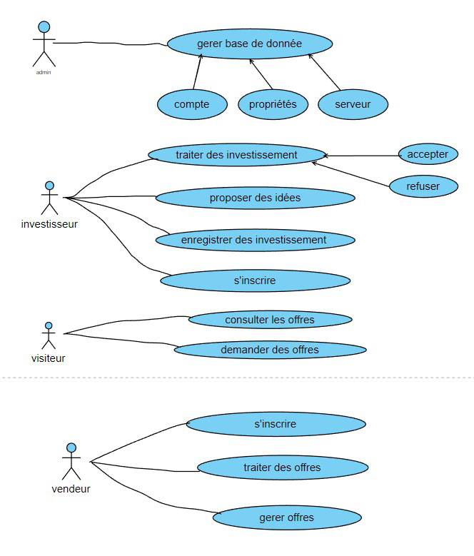

6-2 Diagramme de classe :

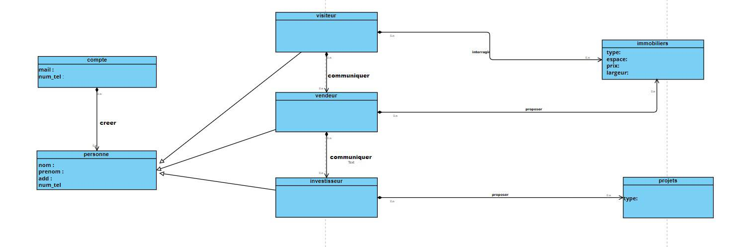

6-3 Diagramme de séquence :

S’inscrire au site :

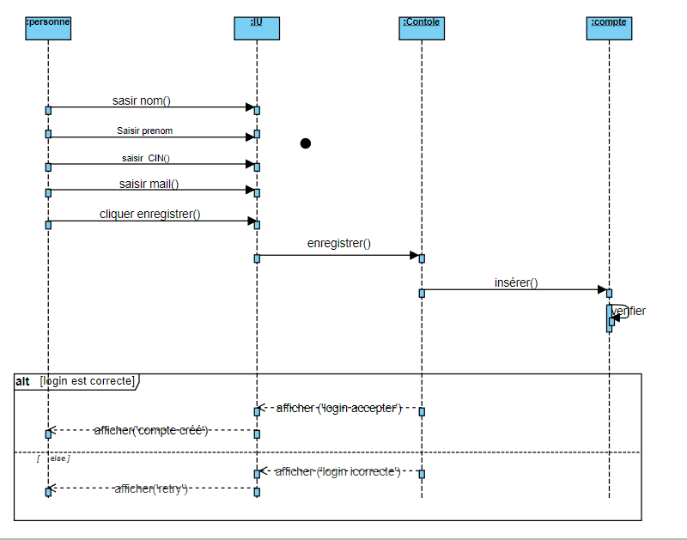

Consulter offre d’un visiteur :

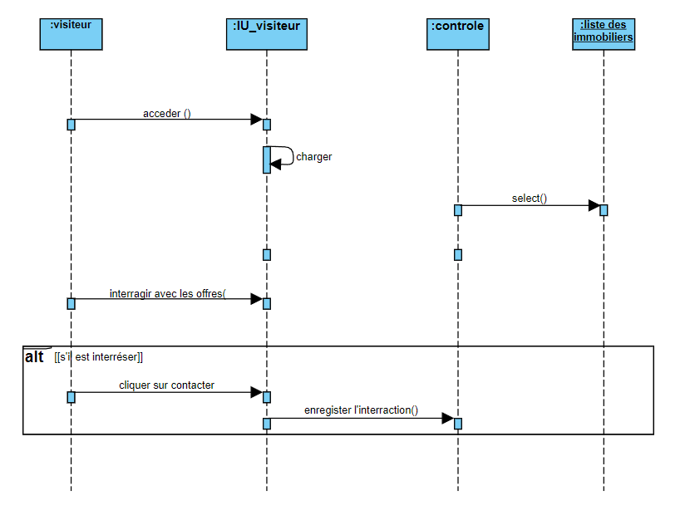

Demander offre d’un visiteur :

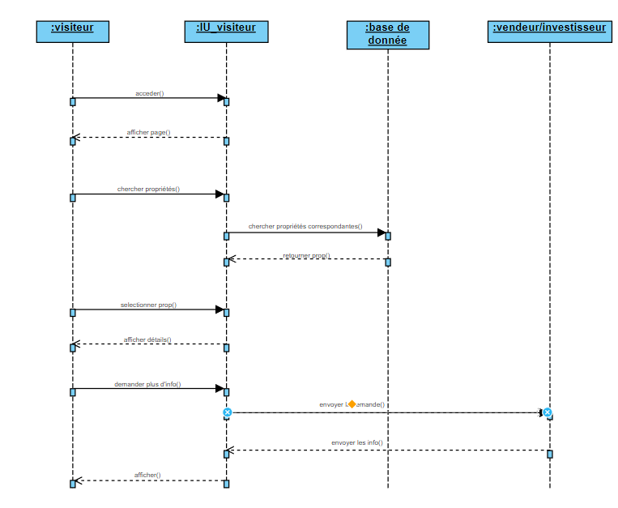

Traiter offre d’un vendeur :

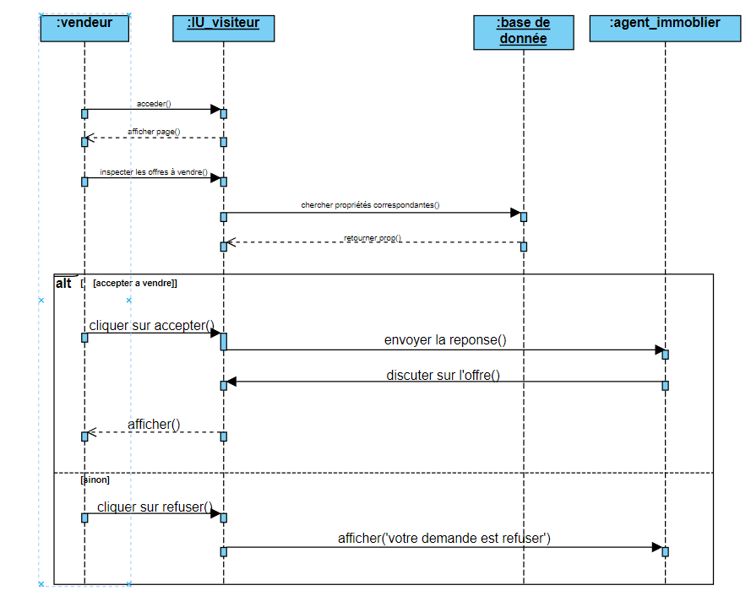

7- Conclusion :

L'objectif principal d'un site immobilier est de fournir une plateforme en ligne pour aider les utilisateurs à trouver et à acheter ou louer des propriétés immobilières.

Pour atteindre cet objectif, nous allons utiliser des technologies de réalisation telles que des langages de programmation web comme HTML, CSS et JavaScript pour créer une interface utilisateur conviviale et intuitive, ainsi que des bases de données pour stocker les informations sur les propriétés et les utilisateurs.

Nous allons également utiliser des technologies de développement web plus avancées, telles que les Framework et les bibliothèques web, pour améliorer la rapidité et la qualité du développement du site web immobilier.

Par exemple, nous pourrions utiliser des Framework tels que Laravel ou Ruby on Rails pour faciliter le développement de l'application web, ainsi que des bibliothèques JavaScript telles que React ou Vue.

js pour améliorer l'expérience utilisateur. En outre, nous allons également utiliser des technologies de sécurité pour protéger les informations sensibles des utilisateurs, telles que les informations de paiement et les données personnelles.

Nous pourrions mettre en place des protocoles de cryptage pour sécuriser les connexions entre les utilisateurs et le site web immobilier, ainsi que des mécanismes de gestion des identités pour garantir que seuls les utilisateurs autorisés peuvent accéder à certaines fonctionnalités du site. En somme, nous allons utiliser un ensemble de technologies de développement web pour créer un site immobilier convivial, efficace et sécurisé, pour aider les utilisateurs à trouver et à acheter ou louer des propriétés immobilières en ligne.